**答案：**

第2题：共15分

信号量机制实现前驱关系代码如下：

P1() {S1 ; signal (a);}

P2() {S2 ; signal (b);}

P3() {wait(a) ; wait(b); S3 ; signal(c);}

P4() {wait(c); S4;}

main(){

semaphore a,b,c ;

1. value = b.value = c.value =0

cobegin

P1();P2();P3();P4();

co end

}

第4题：共15分

答：程序并发执行时，多个程序共享系统中的各种资源，因而这些资源的状态由多个程序改变，致使其中任一程序运行时，其环境都必然会受到其他程序的影响，程序的运行失去了封闭性。

程序在并发执行时，由于失去了封闭性，其计算结果必将与并发程序的执行速度有关，从而使程序的执行失去了可再现性。 换而言之，程序经过多次执行后，虽然它们执行时的环境和初始条件相同，但得到的结果却各不相同。

第9题：共10分

答：线性方式，链接方式，索引方式

第11题：共15分

答：（1）就绪状态→执行状态：进程分配到CPU资源

（2）执行状态→就绪状态：时间片用完

（3）执行状态→阻塞状态：I/O请求

（4）阻塞状态→就绪状态：I/O完成

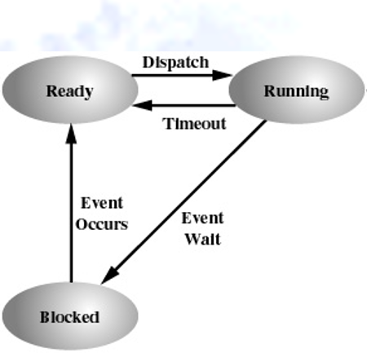见书上的图2-5

第19题：共15分

答：在操作系统中引入线程，则是为了减少程序在并发执行时所付出的时空开销，使OS具 有更好的并发性，提高CPU的利用率。进程是分配资源的基本单位,而线程则是系统调度的基本单位。

第21题：共15分

答：（1）调度性。线程在OS 中作为调度和分派的基本单位，进程只作为资源拥有的基本单位。

（2）并发性。进程可以并发执行，一个进程的多个线程也可并发执行。

（3）拥有资源。进程始终是拥有资源的基本单位，线程只拥有运行时必不可少的资源，本 身基本不拥有系统资源，但可以访问隶属进程的资源。

（4）系统开销。操作系统在创建、撤消和切换进程时付出的开销显著大于线程。

第23题：共15分

答：（1）用户级线程：仅存在于用户空间中的线程，无须内核支持。这种线程的创建、撤销、 线程间的同步与通信等功能，都无需利用系统调用实现。用户级线程的切换通常发生在一个应用进程的诸多线程之间，同样无需内核支持。

（2）内核支持线程：在内核支持下运行的线程。无论是用户进程中的线程，还是系统线程中的线 程，其创建、撤销和切换等都是依靠内核，在内核空间中实现的。在内核空间里还为每个内核支持线程设臵了线程控制块，内核根据该控制块感知某线程的存在并实施控制。